Modelo de datos — Arte Odontológico
Versión del 9 de octubre de 2026 · MySQL 8.0 · motor InnoDB · codificación utf8mb4.
Fuente de verdad: backend/database/schema.sql. Cambios para bases existentes: backend/database/migraciones/.

Diagrama entidad-relación
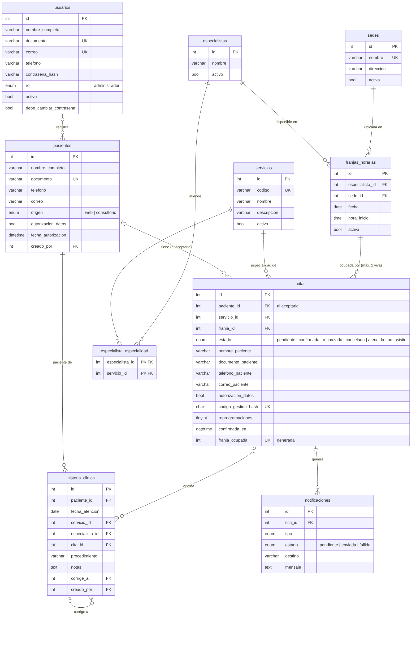
Diagrama entidad-relación
El diagrama se genera desde diagrama-er.mmd (Mermaid).
Cómo leerlo: - Una cita pertenece a una hora publicada (franja), y cada franja es de un especialista en la sede. - La cita guarda los datos que la persona escribió al pedirla. Cuando la secretaria la acepta, queda ligada al paciente del mismo documento (que se crea si no existía). - Cada paciente tiene su historia clínica. Los pacientes no inician sesión: en usuarios solo está la secretaria.

Tablas

usuarios
Quienes inician sesión: la secretaria (rol administrador). El valor paciente del rol solo se conserva por compatibilidad con bases anteriores; esas cuentas no pueden ingresar.
Columna | Tipo | Notas
id | INT UNSIGNED PK
nombre_completo | VARCHAR(120)
documento | VARCHAR(20) UNIQUE | Solo dígitos
correo | VARCHAR(160) UNIQUE | Usuario de ingreso
telefono | VARCHAR(20) | Con indicativo (57…)
contrasena_hash | VARCHAR(255) | bcrypt
rol | ENUM(‘paciente’,‘administrador’) | Por defecto administrador
activo | BOOLEAN | Cuenta desactivada = no puede ingresar
debe_cambiar_contrasena | BOOLEAN | TRUE mientras use una clave temporal

pacientes
Ficha de cada paciente, sin usuario ni contraseña. Se crea sola al aceptar su primera cita pedida por la web (origen = 'web') o la crea la secretaria si llega al consultorio (origen = 'consultorio').
Columna | Tipo | Notas
id | INT UNSIGNED PK
nombre_completo | VARCHAR(120)
documento | VARCHAR(20) UNIQUE | Así se reconoce al paciente cuando vuelve a pedir cita
telefono | VARCHAR(20) | Con indicativo (57…)
correo | VARCHAR(160) | No es único: una madre puede usar el suyo para sus hijos
origen | ENUM(‘web’,‘consultorio’)
autorizacion_datos, fecha_autorizacion, version_politica_datos |  | Prueba de la autorización (Ley 1581 de 2012)
creado_por | FK → usuarios | Secretaria que lo registró o aceptó su primera cita

servicios (especialidades)
Columna | Tipo | Notas
id | PK
codigo | VARCHAR(40) UNIQUE | Identificador estable (sirve al frontend para el ícono)
nombre, descripcion
activo | BOOLEAN | Las inactivas no se ofrecen al público
duracion_minutos | SMALLINT | Heredada; el sistema ya no la usa

especialistas y especialista_especialidad
Odontólogos que atienden. No tienen usuario. La tabla intermedia (llave primaria compuesta) permite que un especialista atienda varias especialidades.

sedes
Una fila activa: Rivera (Carrera 7 No. 3-61). La tabla se conserva por si el consultorio abre otra sede.

franjas_horarias
Cada fila es una hora que la secretaria publicó a mano para un especialista.
Columna | Notas
especialista_id, sede_id | FK
fecha, hora_inicio | Hora local del consultorio
activa | FALSE cuando la secretaria la quita (no se borra si alguna cita antigua la referencia)
UNIQUE (especialista_id, fecha, hora_inicio) | Un especialista no publica dos veces la misma hora
Una franja está libre si está activa, todavía no pasó y no tiene una cita viva.

citas
Columna | Notas
paciente_id | FK → pacientes. NULL mientras la cita pedida por la web está pendiente; se llena al aceptarla
servicio_id, franja_id | Especialidad y hora
estado | pendiente (pedida por la web), confirmada, rechazada, cancelada, atendida, no_asistio
nombre_paciente, documento_paciente, telefono_paciente, correo_paciente | Datos de quien pide la cita; todos obligatorios (el correo es NULL en citas anteriores al 9 de octubre)
autorizacion_datos, fecha_autorizacion, version_politica_datos | Autorización dada al agendar
codigo_gestion_hash | SHA-256 del código del enlace “Gestionar mi cita” (UNIQUE)
reprogramaciones | Las que hizo el paciente (máximo 1)
cancelada_por | paciente o administrador
confirmada_en | Cuándo la aceptó la secretaria (el recordatorio no se envía a citas aceptadas hace muy poco)
franja_ocupada | Columna generada: franja_id si la cita no está cancelada ni rechazada, NULL si lo está. Su índice único garantiza que una hora tenga una sola cita viva, aun con peticiones simultáneas. Una cita pendiente ya aparta la hora

notificaciones
Bitácora de mensajes de WhatsApp: tipo (confirmacion, reprogramacion, cancelacion, rechazo, recordatorio), estado (pendiente, enviada, fallida), destino, mensaje (texto enviado o por enviar) y detalle (id del proveedor o error).

historia_clinica
Columna | Notas
paciente_id | FK → pacientes
fecha_atencion | No puede ser futura
servicio_id, especialista_id, cita_id | Opcionales
procedimiento, notas
corrige_a | FK → historia_clinica: la entrada que esta corrige
creado_por, creado_en | Autor y momento
No se actualiza ni se borra (Resolución 1995 de 1999). Las llaves foráneas usan ON DELETE RESTRICT hacia el paciente y la entrada corregida.

Vista v_agenda
Une citas, especialidad, especialista y sede para consultas de la agenda.

Decisiones de diseño
- Datos de quien pide la cita dentro de la cita: permite pedirla sin cuenta. La ficha en pacientes solo se crea cuando la secretaria acepta, así no se llena de registros de solicitudes falsas o rechazadas.
- Pacientes separados de usuarios: los pacientes no inician sesión, y separar las tablas evita que una ficha se pueda usar para ingresar.
- Columna generada para la doble reserva: la regla queda en el motor y no depende de que el código la recuerde.
- Desactivar en vez de borrar franjas, especialistas y especialidades: conserva la integridad de las citas antiguas.
- Normalización: tercera forma normal. La excepción deliberada son los datos de contacto copiados en la cita, que son la “foto” de lo que la persona escribió al agendar.

